Министерство науки и высшего образования Российской Федерации

**Федеральное государственное бюджетное образовательное учреждение**

**высшего образования**

«Владимирский государственный университет

имени Александра Григорьевича и Николая Григорьевича Столетовых»

(ВлГУ)

Кафедра информационных систем и программной инженерии

**Лабораторная работа №9**

**по дисциплине**

**«Методы и программные средства вычислений»**

**РЕШЕНИЕ ОБЫКНОВЕННЫХ ДИФФЕРЕНЦИАЛЬНЫХ УРАВНЕНИЙ**

**Выполнил**:

ст. гр. ПРИ-120

Д. А. Грачев

**Принял**:

Курочкин С.В.

Владимир, 2021

ЦЕЛЬ РАБОТЫ

Научиться решать обыкновенные дифференциальные уравнения с помощью программного обеспечения MathCAD.

ВЫПОЛНЕНИЕ РАБОТЫ

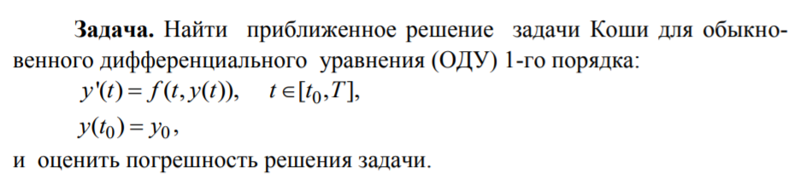



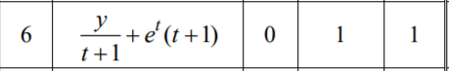

1. Исходные данные

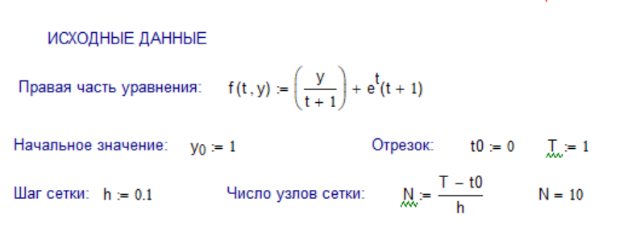

1. Функция eyler для нахождения приближенного решения задачи Коши

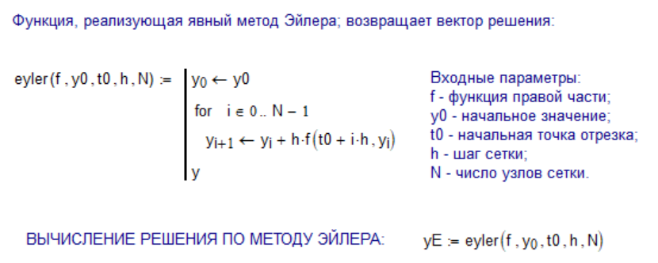

1. Функция rkfixed пакета MathCAD для нахождения приближенного решения задачи Коши

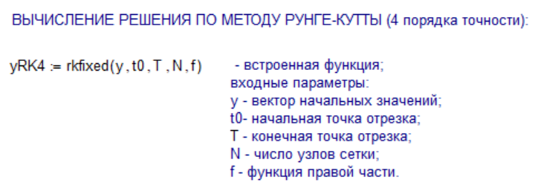

1. Различные решения(маткад почему-то решил их не показывать)

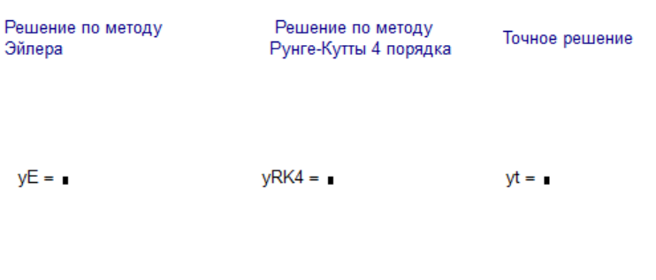

1. График приближенных и точного решения

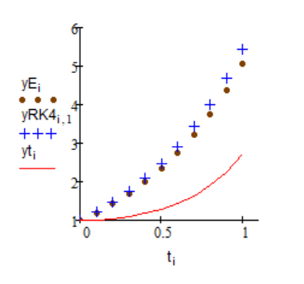

1. Вычисление погрешности по правилу Рунге

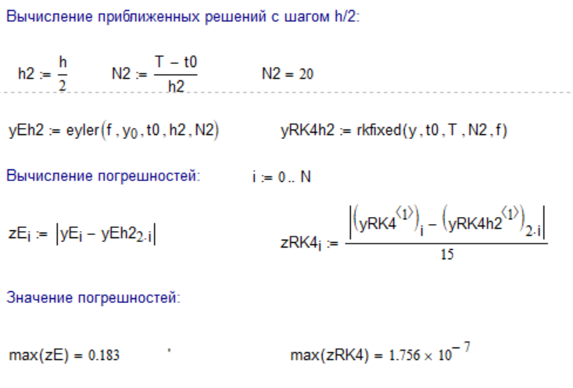

ВЫВОД

В ходе выполнения лабораторной работы научился решать обыкновенные дифференциальные уравнения с помощью программного обеспечения MathCAD.